陕西师范大学 汇编语言程序设计 实验报告
姓名： 王嘉轩 学号： 42407194 班级： 2024级计创2班
指导教师： 彭亚丽
实验日期： 2026.4.10
实验名称：指令的用法
实验六 循环与分支程序设计
一、实验目的
1、练习循环与分支语句
二、实验器材
1、硬件环境：计算机系统 windows；
2、软件环境： MASM5.0。
三、实验内容
环境配置：
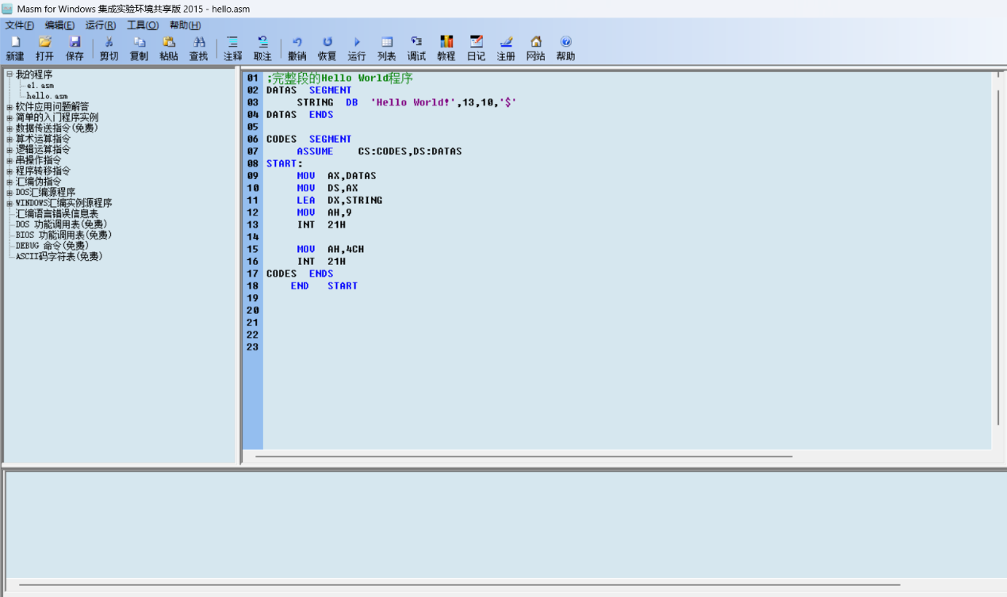
请在DEBUG环境中,分别对每段程序使用-a 100命令进行输人,用-t = 100命令单步运行,并按注释部分的要求写出每条指令执行结果。注意:DEBUG下默认是十六进制数,后面不用加 H,A~F 开始前面不加 0.
- 例5.3 删除数组中的特定元素
.model small
.stack 100h

.data

; 第一个字是元素个数
list dw 5,10,20,30,40,50

msg db 'List after delete: $'
space db ' $'

.code

;---------------------------------------
; 输出AX中的无符号整数
;---------------------------------------
print_num proc near

push ax
push bx
push cx
push dx

mov bx,10
xor cx,cx

convert:
xor dx,dx
div bx
push dx
inc cx
cmp ax,0
jne convert

output:
pop dx
add dl,'0'
mov ah,2
int 21h
loop output

pop dx
pop cx
pop bx
pop ax
ret

print_num endp

;---------------------------------------
; 删除 AX 在 ES:DI 所指列表中的值
;
; list:
; dw count, elem1, elem2 ...
;---------------------------------------
del_ul proc near

cld

push di

mov cx,es:[di]
add di,2

repne scasw

je delete

pop di
jmp short exit

delete:

jcxz dec_cnt

next_el:

mov bx,es:[di]
mov es:[di-2],bx

add di,2
loop next_el

dec_cnt:

pop di
dec word ptr es:[di]

exit:
ret

del_ul endp

;---------------------------------------
; 主程序
;---------------------------------------
main proc

mov ax,@data
mov ds,ax

; ES 指向数据段
mov es,ax

; 删除 30
mov ax,30
lea di,list
call del_ul

; 输出提示
mov ah,9
lea dx,msg
int 21h

; 输出列表
mov cx,list

lea si,list+2

print_loop:

mov ax,[si]
call print_num

mov ah,9
lea dx,space
int 21h

add si,2
loop print_loop

; 换行
mov dl,13
mov ah,2
int 21h

mov dl,10
int 21h

mov ax,4C00h
int 21h

main endp

end main
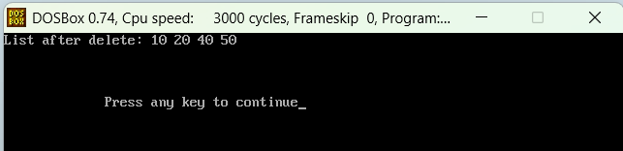
- 例5.3 向数组中插入元素
.model small
.stack 100h

.data

array dw 3,5,15,23,37,49,52,65,78,99
count dw 10

x dw 32

msg1 db 'Original array:$'
msg2 db 13,10,'After insert:$'
space db ' $'

.code

;--------------------------------
; 输出AX
;--------------------------------
print_num proc

push ax
push bx
push cx
push dx

mov bx,10
xor cx,cx

again:
xor dx,dx
div bx
push dx
inc cx

cmp ax,0
jne again

out1:
pop dx
add dl,'0'

mov ah,2
int 21h

loop out1

pop dx
pop cx
pop bx
pop ax
ret

print_num endp

;--------------------------------
; 输出数组
;--------------------------------
print_array proc

push cx
push si

mov cx,count
lea si,array

next:

mov ax,[si]
call print_num

mov ah,9
lea dx,space
int 21h

add si,2
loop next

pop si
pop cx
ret

print_array endp

main proc

mov ax,@data
mov ds,ax

mov ah,9
lea dx,msg1
int 21h

call print_array

;=================
; 插入 x
;=================

mov ax,x

mov cx,count
dec cx

mov si,cx
shl si,1

search:

cmp array[si],ax
jle insert

mov bx,array[si]
mov array[si+2],bx

sub si,2
jmp search

insert:

mov array[si+2],ax
inc count

;=================
; 输出结果
;=================

mov ah,9
lea dx,msg2
int 21h

call print_array

mov ax,4c00h
int 21h

main endp

end main
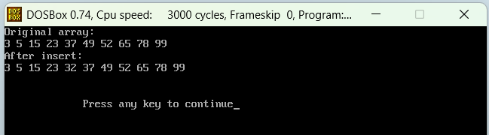
四、实验总结
练习了两段完整程序

